Pedagogisk planering om världsreligionerna.
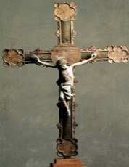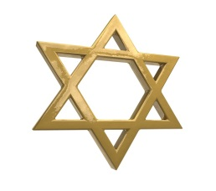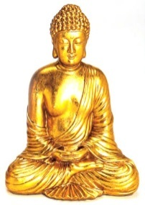
Elevens namn:______________________________________
Vi har påbörjat arbetet med att repetera Kristendomen. Eleverna behöver kunna detta för att senare göra jämförelser mellan världsreligionerna. Nästa steg var att planera upplägget tillsammans med eleverna. De fick veta vad de förväntas lära sig, målen, och sedan diskuterade vi hur vi ska ta oss dit.
Under fyran och femman har vi provat på olika sätt att lära oss saker och eleverna vill blanda dessa under detta arbetsområde. Det betyder att vi kommer att läsa texter, titta på film, skriva texter med hjälp av stödord, spela olika spel där vi tränar ord och begrepp, träna faktainlärning med dominospel som vi tillverkar, träna på att argumentera och diskutera m.m. Vi ska också arbeta med grupparbeten. Eleverna ska presentera de olika religionerna för varandra och vi ska sammanfatta tillsammans vad som var viktigast.
Hela arbetsområdet avslutas med ett prov. Eleverna får med sig tydliga instruktioner på vad de ska läsa på till dess.

Bedömningsmatris
Kunna berätta om heliga platser, rum, ritualer och levnadsregler inom världsreligionerna. | Du visar att du till viss del kan para ihop platser, rum, ritualer och levnadsregler med rätt religion. | Du visar att du kan para ihop platser, rum, ritualer och levnadsregler med rätt religion. Du kan även ge en beskrivning av något av dessa från respektive religion. | Du kan ge en utförlig beskrivning av heliga platser, rum, ritualer och levnadsregler inom alla fem världsreligionerna. Du använder då begrepp som hör till respektive religion.
Kunna beskriva hur de olika religionerna syns i människornas liv. | Du visar att du till viss del kan para ihop händelser, traditioner och beteenden med rätt religion. | Du visar att du på egen hand kan berätta om händelser, traditioner och beteenden inom minst två religioner. | Du visar att du på egen hand kan berätta om händelser, traditioner och beteenden inom alla fem religionerna.
Kunna göra jämförelser mellan de fem världsreligionerna. | Du kan, med stöd från en vuxen, göra enklare jämförelser mellan världsreligionerna. | Du kan på egen hand göra enklare jämförelser mellan världs-religionerna. | Du kan på egen hand göra utförliga jämförelser mellan världs-religionerna.
Känna till hur fornskandinavisk religion syns i dagens samhälle. Kunna beskriva den samt den samiska religionen. | Du kan ge en enkel beskrivning av Asatron och nämna något spår du kan se av den i Sverige än idag. Du visar även att du känner till den samiska religionen. | Du kan ge en enkel beskrivning av Asatron och hur du kan se flera spår av den i Sverige. Du kan även ge en enkel beskrivning av den samiska religionen. | Du kan ge en enkel beskrivning av Asatron och hur du kan se flera spår av den i Sverige. Du kan även ge en enkel beskrivning av den samiska religionen. Du använder flera ord och begrepp från arbetsområdet.
Kunna söka information från olika källor och vara källkritisk. | Du visar att du till viss del kan bidra till gruppens arbete och att du förstår att alla källor inte är lika trovärdiga. | Du visar att du bidrar till gruppens arbete och är aktiv i sökandet av källor samt källkritisk. | Du visar att du driver gruppens arbete framåt genom att komma med synpunkter på vilka källor ni ska använda och varför.

Hälsningar Christina

